|  |  |
| --- | --- |
| **­­ID:** | CU08 |
| **Nombre:** | Administrar Licencias |
| **Autor(es):** | Carlos Carrillo |
| **Fecha de creación:** | 16/10/2018 |
| **Fecha de actualización:** | 26/10/2018 |
| **Actor(es):** | Jefe de Centro de Cómputo |
| **Descripción:** | El Jefe de Centro de Cómputo puede visualizar, registrar, actualizar o eliminar una licencia de algún software o hardware. |
| **Precondiciones:** | Existe por lo menos un elemento de hardware o software registrado en el sistema.  Un elemento de hardware o software ha sido seleccionado. |
| **Flujo Normal:** | 1. El sistema muestra la pantalla “Frame_Licencias” con todas las LICENCIA que estén asociadas al elemento seleccionado. 2. El jefe del centro de cómputo selecciona “Agregar”. Si selecciona un elemento de la lista de LICENCIA y después “Editar” (ver FA-2.2). Si selecciona un elemento de la lista LICENCIA y después “Eliminar” (ver FA-2.3). 3. El Sistema muestra una pantalla “Agregar_Licencia”. 4. El Jefe del Centro de Computo llena los campos 5. El Sistema valida que todos los campos se encuentren llenos. Sí no están llenos entonces (VER FA-CamposVacios) 6. El Sistema habilita la opción de “Guardar”. 7. El Jefe del Centro de Cómputo selecciona “Guardar”. Si selecciona “Cancelar”, regresa al punto 1 del flujo normal. 8. El Sistema guarda la nueva LICENCIA en la base de datos y muestra un mensaje “Licencia guardado con éxito”. (ExCon). 9. Regresa al punto uno del flujo normal. 10. Fin Caso de uso |
| **Flujos Alternos:** | FA-2.2 Actualizar Licencia   1. El Sistema recupera los datos de la LICENCIA seleccionada (noLicencia, fechaInicio, fechaTermino, proveedor, versión y actualización) y los muestra en la ventana “Editar_Licencia”. (ExCon). 2. El jefe del centro de cómputo edita los datos de la LICENCIA. 3. El sistema valida que los campos estén llenos, sino están llenos (ver FA-CamposVacios). 4. El sistema habilita la opción de “Guardar”. 5. El jefe del centro de cómputo selecciona “Guardar”. Si selecciona “Cancelar”, regresa al punto 1 del flujo normal. 6. El sistema guarda los cambios hechos en la LICENCIA seleccionado en la base de datos y muestra un mensaje “Cambios realizados con éxito”. (ExCon). 7. Regresa al punto 1 del flujo normal.   FA-2.3 Eliminar Licencia   1. El sistema elimina la LICENCIA de la base de datos y muestra un mensaje “Licencia eliminada exitosamente”. (ExCon). 2. Regresa al punto 1 del flujo normal.   FA-CamposVacíos Hay campos sin llenar   1. El sistema remarca los campos que se encuentran vacíos. 2. El sistema deshabilita la opción de “Guardar” 3. Regresa al punto de origen del flujo alterno. |
| **Excepciones:** | ExCon. Error de conexión con la base de datos  1. El Sistema muestra un mensaje “Error de conexión con la base de datos, inténtelo más tarde”.  2. Fin CU. |
| **Postcondiciones:** |  |
| **Entradas:** | Datos de la licencia. |
| **Salidas:** |  |
| **Incluye:**  **(relación Include)** |  |
| **Extiende:**  **(relación Extend)** |  |
| **Prioridad:** | Baja |

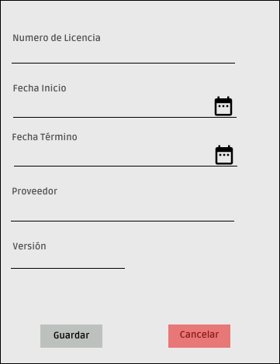

Agregar_Licencia

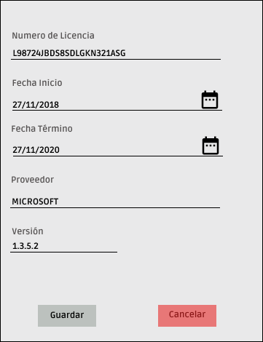

Editar_Licencia

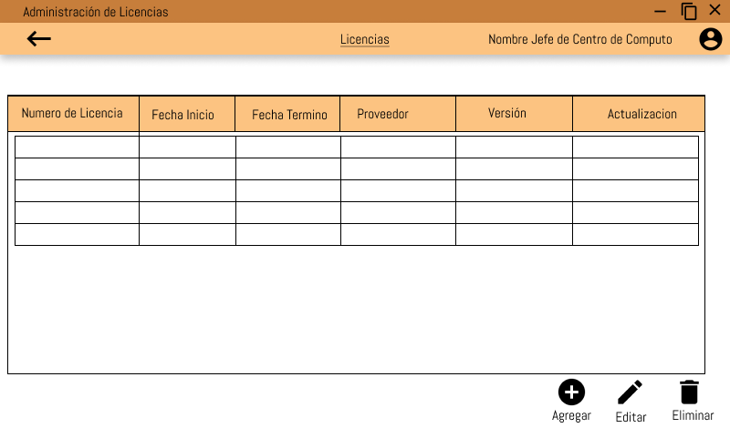

Frame_Licencia